STORY BOAD E-MODUL ETNOSAINS
No | Rancangan Halaman | Keterangan | Konten
1 |       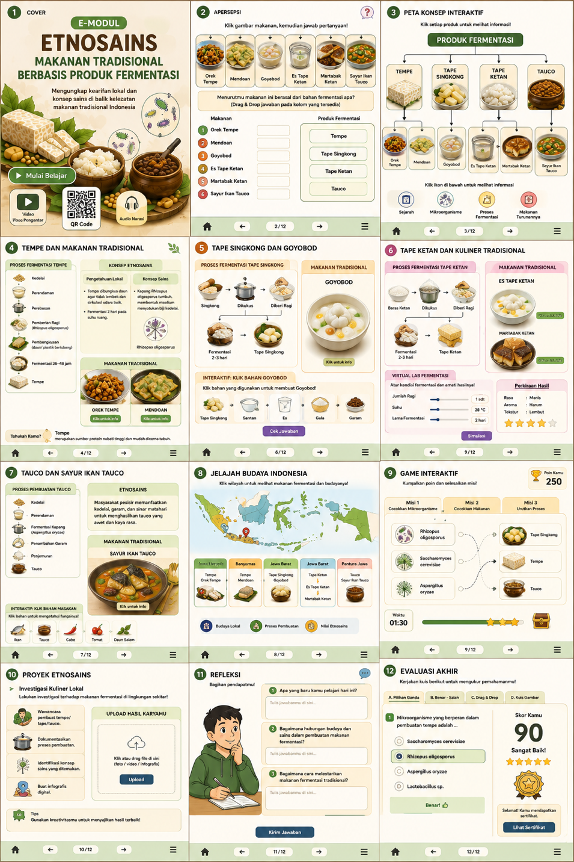 | Cover E modul berisi :  - Judul  - Sub Judul  - Ilustrasi sampul  - Tombol mulai belajar  - Dirancangan ada tombol video, Qr Code dan Audio tp jadinya tidak disertakan disampul. | - Judul :  E-Modul Etnosains: Makanan Tradisional Indonesia Berbasis Fermentasi  - Sub Judul :  Mengungkap Kearifan Lokal dan Konsep Biologi dalam Tempe, Tape, Tauco, Kecap, dan Oncom  - Ilustrasi sampul :  Gambar makanan tradisional tempe mendoan, colenak, combro, sate maranggi, es doger,kolek peuyeum, ikan sayur tauco, tahu gejrot  - Tombol mulai belajar :  Berisi tujuan pembelajaran yaitu :  - Menjelaskan konsep dasar dan mikroorganisme yang berperan dalam pembuatan produk fermentasi tradisional.  - Mengidentifikasi hubungan antara produk fermentasi dengan makanan tradisional turunannya  - Menganalisis proses fermentasi yang terjadi pada pembuatan makanan tradisional berbasis produk fermentasi.  - Menganalisis kearifan lokal dan nilai etnosains masyarakat Jawa Barat yang berkaitan dengan pengolahan makanan tradisional berbasis fermentasi.  - Menyajikan hasil refleksi atau proyek sederhana tentang pelestarian makanan tradisional berbasis produk fermentasi sebagai warisan budaya lokal.
2 | 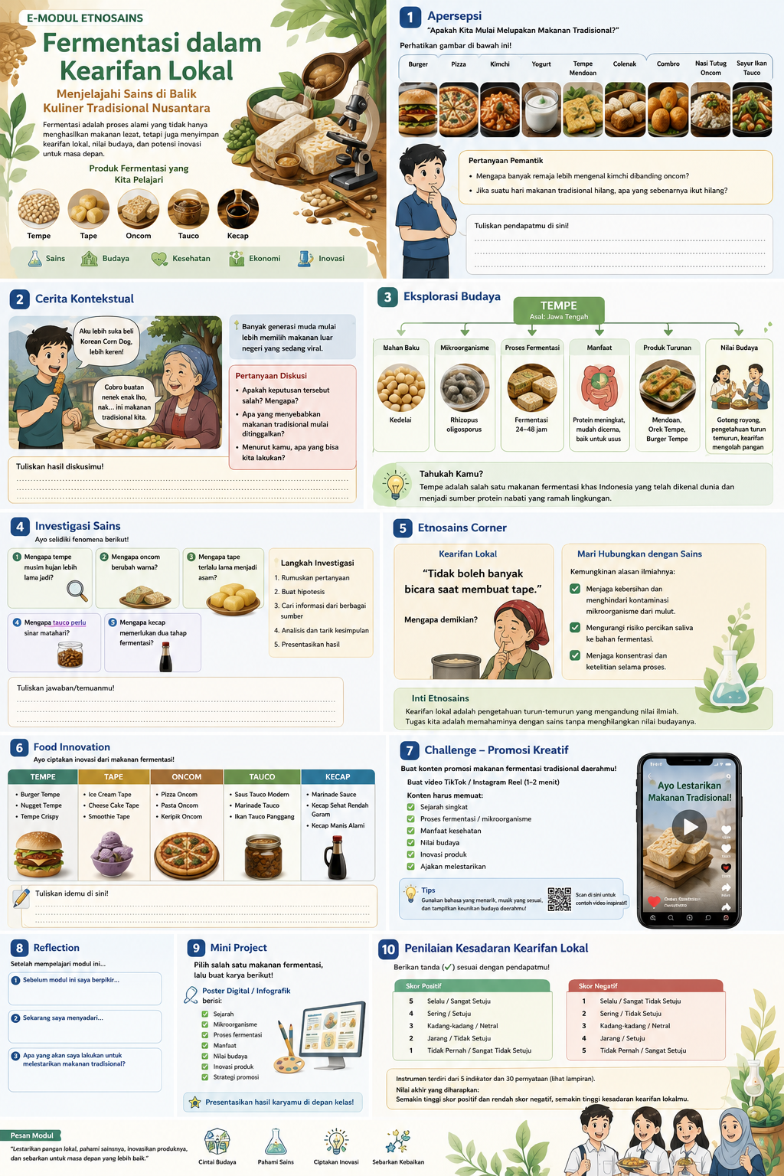 | Halaman : Apersepsi  - Berisi berbagai makanan tradisional dan modern  - Berisi pertanyaan pemantik  - Berisi kolom tuliskan pendapat | Kalimat Apersepsi :  Manakah makanan yang lebih kalian kenal ?  - Gambar Kolek Peuyeum  - Gambar Burger  - Gambar Colenak  - Gambar Yogurt  - Gambar Nasi Tutug Oncom  - Gambar Kimci  - Gambar Combro  - Gambar Pizza  - Gambar Orek tempe  - Gambar Tauco  - Gambar tahu gejrot  Pertanyaan Pemantik  Mengapa banyak remaja lebih mengenal Pizza daripada makanan Colenak ?  Kolom Tuliskan pendapat  Pada kolom ini siswa bisa menuliskan jawabannya
3 |  | Slide Jelajah Budaya Indonesia  Berisi :  - Peta Negara Indonesia  - Gambar Makanan Tradisional | Peta Negara Indonesia  Berisi fitur interaktif yang bisa diklik wilayahnya dan menampilkan makanan tradisional dari daerah tersebut.  Daerahnya yaitu :  - Banyumas (Jawa Tengah) : Gambar Tempe mendoan  - Jawa Timur : Gambar Orek Tempe, Gambar keripik tempe  - Jawa Barat : Gambar Es Doger, Kolek Peuyeum, tahu gejrot  - Tasikmalaya, Jawa Barat : Gambar Combro, Nasi TO, Colenak  - Cianjur, Jawa Barat : Gambar Ikan Sayur Tauco  - Purwakarta, Jawa Barat : Gambar Sate Maranggi Kecap  Gambar Makanan Tradisional  Gambar ini berisi fun fact dari makanan tersebut :  Ketika diklik berisi fun fact menarik terkait makanan tersebut :  - Tempe mendoan : Kata mendoan berasal dari bahasa Banyumasan "mendo" yang berarti setengah matang atau lembek . Karena hanya digoreng sebentar, tempe mendoan tetap lembut di bagian dalam sehingga cita rasa tempenya masih sangat terasa.  - Colenak : Colenak berasal dari bahasa Sunda, yaitu dicocol enak ? Masyarakat Sunda menikmati peuyeum yang dibakar kemudian dicocol dengan saus gula merah dan kelapa parut. Nama tersebut kemudian disingkat menjadi Colenak ."  - Orek Tempe : Orek tempe awalnya dibuat sebagai cara masyarakat untuk memperpanjang daya simpan tempe . Dengan dimasak menggunakan kecap dan bumbu kemudian digoreng hingga agak kering, orek tempe dapat bertahan lebih lama.  - Nasi TO (Tutug Oncom) : Tutug dalam bahasa Sunda berarti ditumbuk atau diaduk hingga tercampur rata . Dahulu, nasi tutug oncom merupakan bekal para petani di Priangan karena praktis, mengenyangkan, dan kaya protein.  - Es Doger : Es Doger merupakan salah satu minuman tradisional yang populer di Jawa Barat. Nama "Doger" dipercaya berasal dari ungkapan bahasa Sunda "dorong gerobak" , karena dulunya minuman ini dijajakan menggunakan gerobak keliling. Es Doger juga disajikan dengan peuyeum (tape singkong) sebagai salah satu isiannya. Peuyeum memberikan rasa manis alami dan aroma khas hasil fermentasi sehingga menambah cita rasa minuman.  - Kolek Peuyeum : Kolek Peuyeum merupakan variasi hidangan tradisional Sunda yang memadukan peuyeum (tape singkong) dengan kuah santan dan gula aren. Hidangan ini sering disajikan sebagai makanan penutup atau hidangan berbuka puasa karena rasanya yang manis dan mengenyangkan.  - Combro : Nama Combro merupakan singkatan dari bahasa Sunda "oncom di jero" , yang berarti oncom di dalam , karena isian oncom dibungkus oleh adonan singkong.  - Sate Maranggi : Sate Maranggi khas Purwakarta terkenal karena dagingnya telah dibumbui sebelum dibakar , sehingga tetap gurih meskipun disajikan tanpa saus kacang.  - Sayur Ikan Tauco : Tauco telah digunakan sebagai bumbu masakan di wilayah pesisir utara Jawa Barat selama ratusan tahun. Aroma gurih khas tauco berasal dari proses fermentasi kedelai yang berlangsung selama beberapa minggu.
4 |        | Halaman 3 Peta Konsep  Terdapat berbagai foto produk fermentasi dan turunannya  Terdapat ikon :  - Mikroorganisme  - Proses Pengolahan | Produk Fermentasi dan Jenis makanan tradisional  - Tempe : Mendoan, Orek tempe  - Tape singkong : Es doger, Colenak, kolek peuyeum  - Tauco : Ikan Sayur Tauco  - Oncom : Nasi tutug oncom, Combro  - Kecap : Sate maranggi kecap  Ikon Mikroorganisme :  Tempe :  Mirkoorganisme : Rhizopus oligosporus,  Fungsi : Menghasilkan enzim protease dan amilase yang menguraikan protein dan karbohidrat kedelai, serta membentuk miselium yang menyatukan biji kedelai.  Tape singkong :  Mikroorganisme : Ragi Tape (Aspergillus, Saccharomyces cerevisiae, dan Acetobacter aceti)  Fungsi :  - Aspergillus sp. (fermentasi amilum menjadi glukosa)  - Saccharomyces cerevisiae (mengubah glukosa menjadi produk baru yaitu alkohol)  - Acetobacter acetii (merubah alcohol menjadi asam cuka)  Tauco :  Mikrooganisme  Aspergillus oryzae, bakteri asam laktat  Fungsi  - Aspergillus oryzae (menguraikan protein kedelai menjadi asam amino)  - Bakteri asam laktat (membantu pembentukan rasa asam dan aroma khas tauco)  Oncom :  Mikroorganisme  Neurospora sitophila  Fungsi :  Menguraikan protein dan karbohidrat pada ampas tahu atau bungkil kacang, serta menghasilkan pigmen oranye yang memberi warna khas oncom.  Kecap :  Mikroorganisme  Aspergillus oryzae , Saccharomyces cerevisiae , dan bakteri asam laktat  Fungsi :  - Aspergillus oryzae menghasilkan enzim protease dan amilase;  - S. cerevisiae membantu pembentukan aroma;  - Bakteri asam laktat meningkatkan cita rasa dan keawetan.  Proses Pengolahan  Berisi prosedur kerja pembuatan produk fermentasi dalam bentuk gambar seperti berikut :  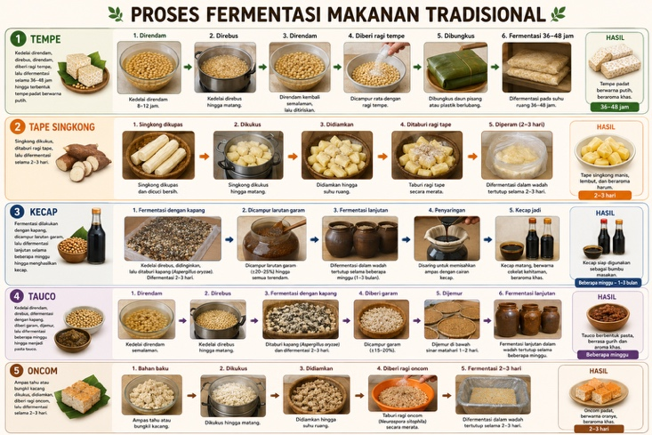
5 | 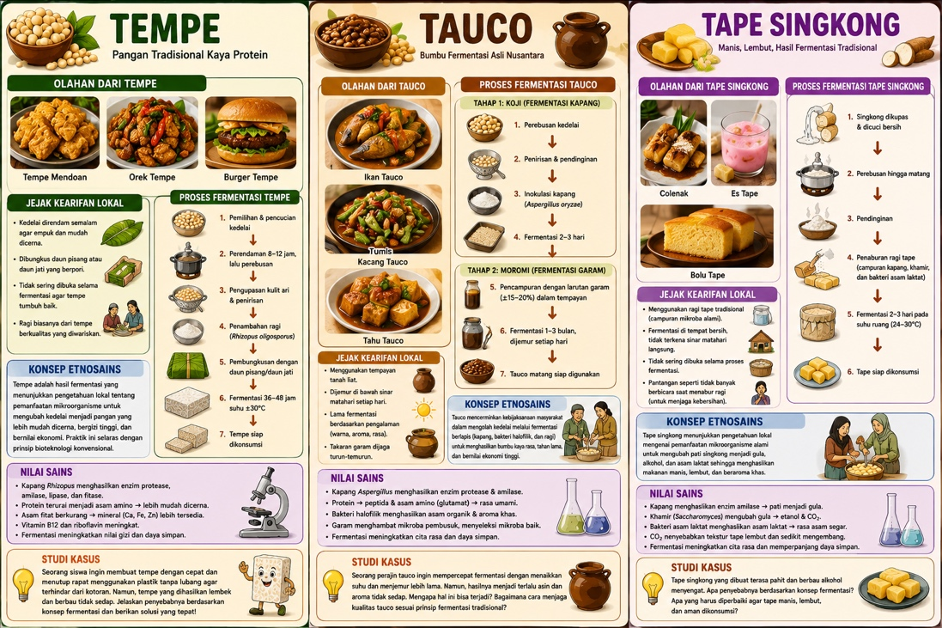 | Pada slide mengenai produk fermentasi Tempe  Berisi :  - Gambar olahan dari produk tempe  - Proses fermentasi  - Jejak Kearifan Lokal  - Konsep Etnosains  - Nilai Sains  - Studi Kasus | Gambar olahan produk tempe  Berisi gambar olahan produk tempe yaitu orek tempe, tempe mendoan, sayur lodeh  Proses fermentasi Tempe  Kapang tumbuh membentuk miselium putih yang membuat biji kedelai menjadi padat. Miselium menghubungkan antarbiji dan menghasilkan berbagai enzim hidrolitik.  Jejak Kearifan Lokal :  Masyarakat Sunda sejak dahulu membungkus tempe menggunakan daun pisang atau daun jati. Selain mudah diperoleh, daun tersebut mampu menjaga kelembapan serta menyediakan sirkulasi udara yang baik sehingga pertumbuhan Rhizopus oligosporus menjadi optimal.  Konsep Etnosains :  - Daun pisang digunakan sebagai pembungkus karena menyediakan mikroflora alami yang mendukung proses fermentasi.  - Penggunaan daun pisang sama halnya dengan menyimpan makanan tersebut dalam ruang gelap yang dapat mengoptimalkan proses fermentasi.  Nilai Sains  - Warna putih pada tempe disebabkan oleh miselium jamur yang tumbuh di antara biji kedelai.  - Tempe lebih mudah dicerna oleh tubuh karena mikroorganisme Rhizopus Oryaze menghasilkan enzim pencernaan yaitu protease yang dapat menguraikan kompleks protein pada kedelai menjadi asam amino yang lebih mudah dicerna oleh tubuh.  Studi Kasus  Seorang pengrajin menemukan bahwa tempe yang dibuat saat musim hujan memerlukan waktu fermentasi lebih lama dibandingkan musim kemarau.  Pertanyaan :  - Pertanyaan ilmiah yang paling tepat untuk diteliti adalah ....  - Variabel bebas yang dapat digunakan untuk meneliti kasus tersebut adalah…
6 | 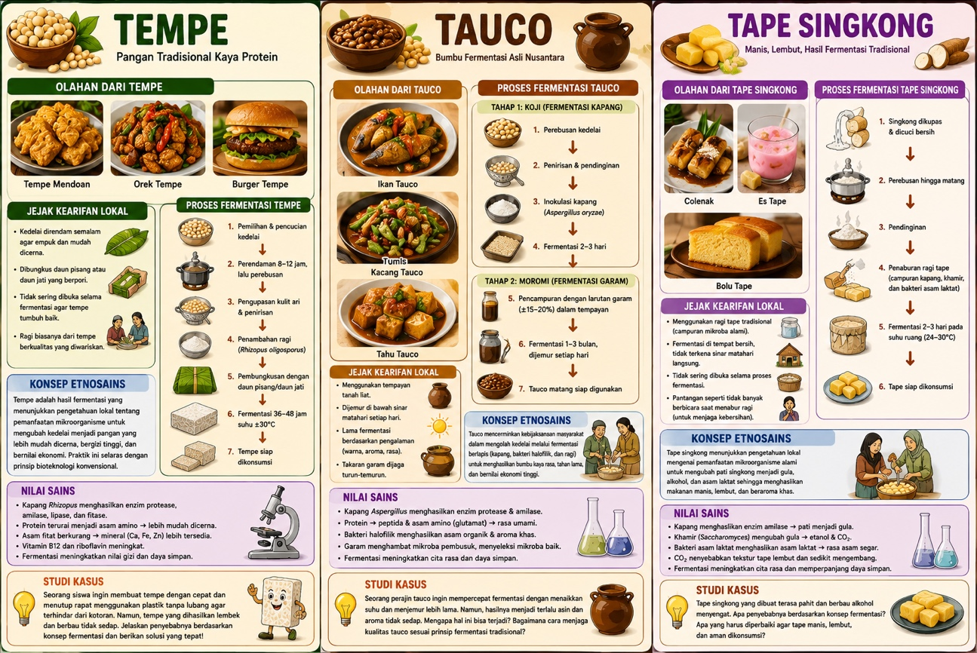 | Slide tentang Tape Singkong  Berisi :  - Gambar olahan dari produk tape singkong  - Proses fermentasi  - Jejak Kearifan Lokal  - Konsep Etnosains  - Nilai Sains  - Studi Kasus | Gambar olahan produk tempe  Berisi gambar makanan tradisional yaitu colenak, kolek peuyeum, es doger.  Proses Fermentasi Tape Singkong  Fermentasi diawali oleh kapang yang menghasilkan enzim amilase untuk mengubah pati menjadi gula sederhana. Selanjutnya khamir mengubah gula menjadi etanol dan CO₂, sedangkan bakteri asam laktat menghasilkan asam laktat yang memberikan cita rasa khas.  Jejak Kearifan lokal  Masyarakat Sunda tidak membuang ampas tahu, tetapi mengolahnya menjadi oncom yang memiliki nilai gizi dan nilai ekonomi.  Ampas tahu masih mengandung protein, serat, dan karbohidrat yang dapat dimanfaatkan sebagai substrat pertumbuhan kapang.  Konsep Etnosains  - Masyarakat telah lama mengetahui bahwa ragi tidak boleh dicampurkan ketika singkong masih panas karena mikroorganisme pada ragi akan mengalami penurunan aktivitas atau mati pada suhu yang terlalu tinggi.  - Dalam pembuatan tape Tidak boleh banyak bicara dilakukan ditempat yang gelap dan tidak boleh sering membuka wadah untuk mengurangi kontaminasi, menjaga suhu tetap stabil dan mengurangi kelembapan udara.  Nilai Sains  - Tape disimpan dalam wadah tertutup selama 2–3 hari karena Kondisi yang relatif anaerob dan suhu ruang mendukung pertumbuhan khamir dan kapang yang berperan dalam fermentasi.  - Tape yang baik memiliki rasa manis, tekstur lunak, dan aroma khas karena Kapang menghasilkan enzim amilase yang mengubah pati menjadi gula, sedangkan khamir ( Saccharomyces cerevisiae ) mengubah sebagian gula menjadi etanol serta senyawa aroma.  Studi Kasus  Seorang siswa ingin mengetahui pengaruh lama fermentasi terhadap rasa tape.  Pertanyaan :  - Jenis variabel yang harus dimanipulasi adalah ?  - Buatkan sebuah hipotesis yang tepat !
7 | 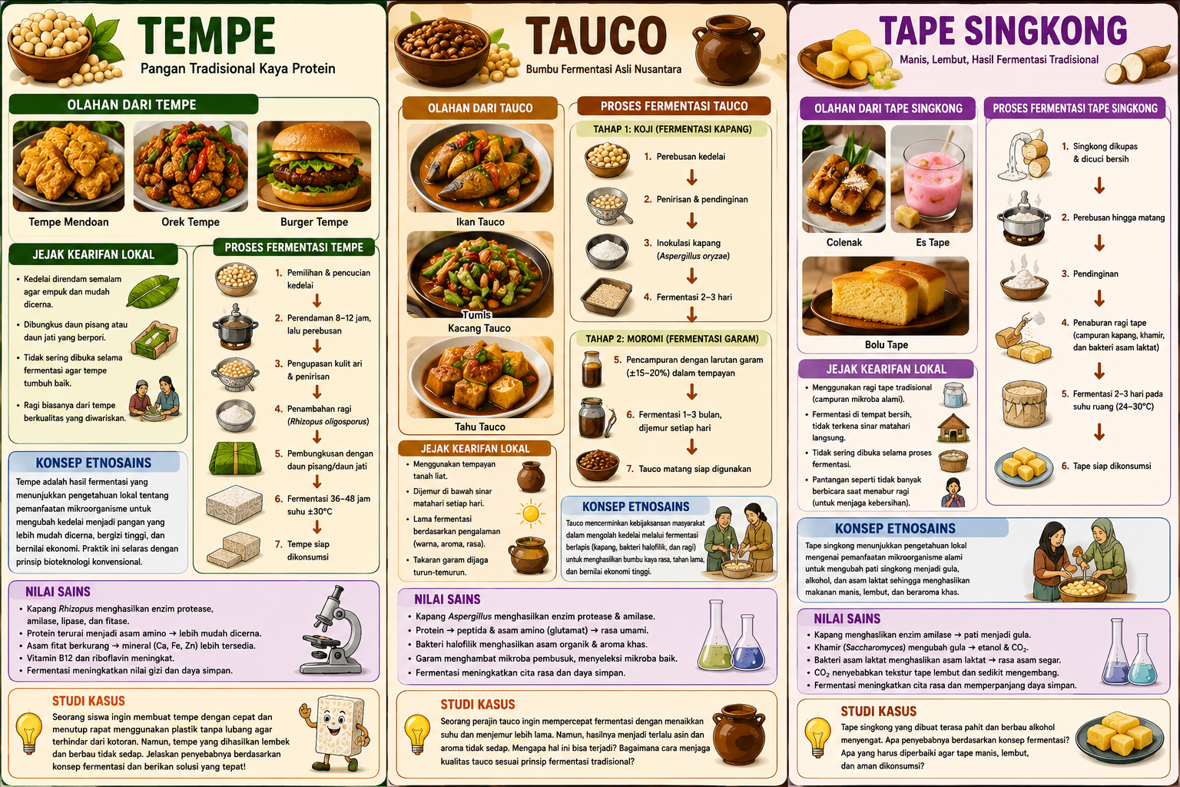 | Slide tentang Tauco  Berisi :  - Gambar olahan makanan tradisional dari Tauco  - Proses fermentasi  - Jejak Kearifan lokal  - Konsep Etnosains  - Nilai Sains  - Studi Kasus | Gambar Olahan makanan dari dari Tauco  Berisi makanan tradisional dari olahan tauco contohnya Sayur Ikan Tauco  Proses Fermentasi  Fermentasi berlangsung dua tahap. Tahap pertama (koji) menghasilkan enzim hidrolitik. Tahap kedua (moromi) berlangsung dalam larutan garam sehingga mikroorganisme halofilik melanjutkan fermentasi dan membentuk cita rasa khas.  Jejak Kearifan Lokal  Dalam pembuatan tauco tradisional, kedelai yang telah difermentasi dimasukkan ke dalam tempayan berisi larutan garam, kemudian dijemur di bawah sinar matahari setiap hari selama beberapa minggu hingga beberapa bulan. Perajin biasanya menyesuaikan waktu penjemuran dengan kondisi cuaca.  Sinar matahari membantu menjaga suhu fermentasi pada kisaran yang mendukung aktivitas mikroorganisme halofilik, seperti Tetragenococcus halophilus dan khamir fermentatif. Suhu yang relatif stabil mempercepat pembentukan asam amino, asam organik, dan senyawa volatil yang menghasilkan cita rasa khas tauco.  Konsep Etnosains  - Pembuatan tauco harus dilakukan dimusim kemarau karena cuaca cerah memberikan intensitas sinar matahari yang cukup untuk penjemuran dan membantu menjaga kestabilan proses fermentasi. Penjemuran dilakukan setelah proses fermentasi yang dilakukan oleh jamur.  Nilai Sains  - Kombinasi proses fermentasi dan penjemuran membantu pembentukan senyawa penyedap alami (asam amino, peptida, dan senyawa volatil) yang memberi rasa umami khas tauco.  - Pemberian garam mampu menyeleksi mikroorganisme yang tahan garam, menghambat mikroba pembusuk, serta memungkinkan fermentasi lanjutan yang menghasilkan cita rasa dan aroma khas tauco.  Studi Kasus  Pada musim hujan tahun ini, beberapa pengrajin mengeluh bahwa tauco yang produksi mereka memiliki warna pucat, aroma kurang sedap, dan rasa tidak seasin biasanya. Sebagian besar warga beranggapan bahwa alasannya adalah pantangan adat , yaitu pembuat tauco tidak boleh berbicara kasar selama proses fermentasi. Namun, seorang guru Biologi menduga bahwa penyebab utama adalah perubahan kondisi lingkungan selama musim hujan.  Pertanyaan :  Jelaskan mengapa kualitas tauco dapat berubah pada musim hujan ?
8 | 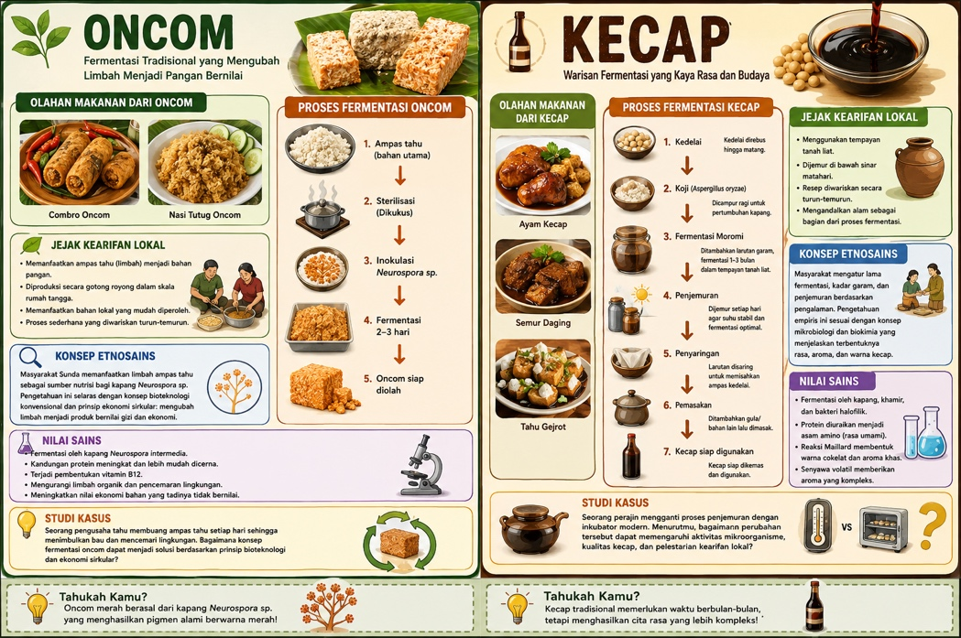 | Slide tentang Kecap  Berisi :  - Gambar olahan makanan dari kecap  - Proses fermentasi  - Jejak Kearifan lokal  - Konsep Etnosains  - Nilai Sains  - Studi Kasus | Gambar olahan makanan dari Kecap  Berisi makanan tradisional olahan dari kecap seperti sate maranggi, tahu gejrot  Proses fermentasi  Tahap koji menghasilkan enzim amilase dan protease. Pada fermentasi moromi, ragi dan bakteri halofilik menghasilkan alkohol, asam organik, dan senyawa aroma. Setelah fermentasi dilakukan pemasakan bersama gula (kecap manis).  Jejak Kearifan lokal  Banyak pembuat kecap tradisional yang masih menggunakan tempayan tanah liat sebagai wadah fermentasi. Tempayan membantu menjaga suhu fermentasi tetap relatif stabil dan tidak mudah bereaksi dengan bahan pangan.  Konsep Etnosains  Masyarakat mengetahui bahwa kecap akan memiliki rasa lebih enak jika difermentasi selama berminggu-minggu hingga berbulan-bulan. Secara ilmiah, selama fermentasi terjadi penguraian protein menjadi asam amino, termasuk glutamat yang memberikan rasa umami. Semakin optimal fermentasi berlangsung, semakin kompleks rasa dan aroma kecap yang dihasilkan.  Nilai Sains  - Fermentasi jangka panjang menghasilkan asam amino bebas, gula sederhana, dan senyawa volatil yang memberikan rasa umami, warna cokelat, dan aroma khas kecap.  - Perebusan mengurangi mikroorganisme kontaminan dan mempermudah kapang memanfaatkan nutrisi pada kedelai.  Studi Kasus  Pada produksi terakhir pengrajin kecap, kualitas kecap menurun. Warnanya lebih pucat, aroma fermentasinya kurang kuat, dan rasanya tidak segurih biasanya. Sebagian pengrajin berpendapat bahwa penyebabnya adalah karena proses penjemuran kedelai tidak dilakukan pada hari yang cerah. Di sisi lain, penyuluh pertanian menduga bahwa konsentrasi garam dan suhu fermentasi yang tidak sesuai menyebabkan aktivitas mikroorganisme fermentasi menjadi kurang optimal.  Pertanyaan :  Mengapa konsentrasi garam yang terlalu rendah atau terlalu tinggi dapat memengaruhi kualitas kecap?
9 | 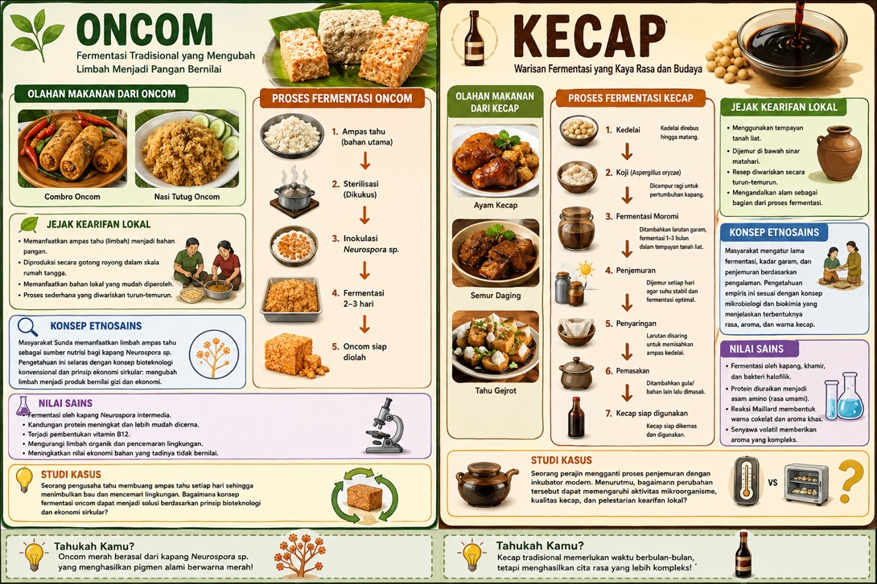 | Slide tentang Oncom  Berisi :  - Gambar makanan hasil olahan oncom  - Proses fermentasi  - Konsep Etnosains  - Jejak Kearifan lokal  - Nilai Sains  - Studi Kasus | Gambar makanan hasil olahan oncom  Berisi berbagai makanan hasil olahan oncom seperti Nasi tutug oncom, Combro  Proses fermentasi  Kapang memanfaatkan ampas tahu atau bungkil kacang sebagai substrat. Miselium tumbuh di permukaan dan menghasilkan pigmen serta enzim pendegradasi bahan organik.  Konsep Etnosains  Masyarakat Sunda telah lama memanfaatkan ampas tahu sebagai bahan baku oncom. Secara ilmiah, ampas tahu masih mengandung protein, serat, dan nutrisi lain yang dapat dimanfaatkan oleh kapang fermentasi. Melalui fermentasi, limbah pangan tersebut berubah menjadi bahan makanan yang lebih bernilai gizi dan ekonomi. Praktik ini mencerminkan prinsip keberlanjutan (sustainability), efisiensi sumber daya, dan pengurangan limbah yang kini juga menjadi perhatian dalam ilmu pangan modern.  Jejak Kearifan lokal  Masyarakat Sunda tidak membuang ampas tahu, tetapi mengolahnya menjadi oncom yang memiliki nilai gizi dan nilai ekonomi. Ampas tahu masih mengandung protein, serat, dan karbohidrat yang dapat dimanfaatkan sebagai substrat pertumbuhan kapang.  Nilai Sains  - Ampas tahu harus diperas hingga cukup kering karena Kelembapan yang berlebihan meningkatkan risiko kontaminasi bakteri dan jamur pembusuk.  - Oncom yang warnanya baik merata dan tidak berlendir karena Warna miselium yang merata menunjukkan pertumbuhan kapang fermentasi yang baik, sedangkan lendir dapat mengandung kontaminasi bakteri.  Studi Kasus  pada suatu periode produksi, sebagian besar oncom berubah warna menjadi hitam kehijauan sebelum siap dipasarkan. Sebagian masyarakat menganggap kejadian tersebut disebabkan oleh bahan baku yang "kurang baik". Akan tetapi, petugas Dinas Kesehatan menduga bahwa penyebabnya adalah kontaminasi mikroorganisme lain akibat proses fermentasi yang kurang higienis.  Pertanyaan :  Mengapa kontaminasi mikroorganisme dapat menyebabkan perubahan warna dan aroma oncom?
10 | 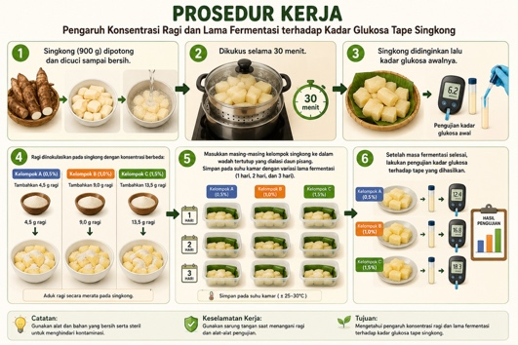 | Slide tentang praktikum Uji Kadar Glukosa pada hasil Fermentasi Tape Singkong  Berisi  - Tujuan praktikum  - Alat dan Bahan  - Langkah Kerja  - Hasil | Tujuan Praktikum  Pengaruh Konsentrasi Ragi dan Lama fermentasi terhadap kadar Glukosa Tape Singkong  Alat dan Bahan  Singkong  Kukusan  Kompor  Ragi tape  Wadah  Daun Pisang  Jam  Langkah Kerja  - Singkong (900 g) dipotong dan dicuci sampai bersih.  - Dikukus selama 30 menit.  - Singkong didinginkan, lalu diukur kadar glukosa awalnya.  - Ragi diinokulasikan pada singkong dengan konsentrasi berbeda:  - Kelompok A (0,5%): Tambahkan 4,5 g ragi.  - Kelompok B (1,0%): Tambahkan 9,0 g ragi.  - Kelompok C (1,5%): Tambahkan 13,5 g ragi.  - Masukkan masing-masing kelompok singkong ke dalam wadah tertutup yang dialasi daun pisang. Simpan pada suhu kamar dengan variasi lama fermentasi (1 hari, 2 hari, dan 3 hari).  Hasil  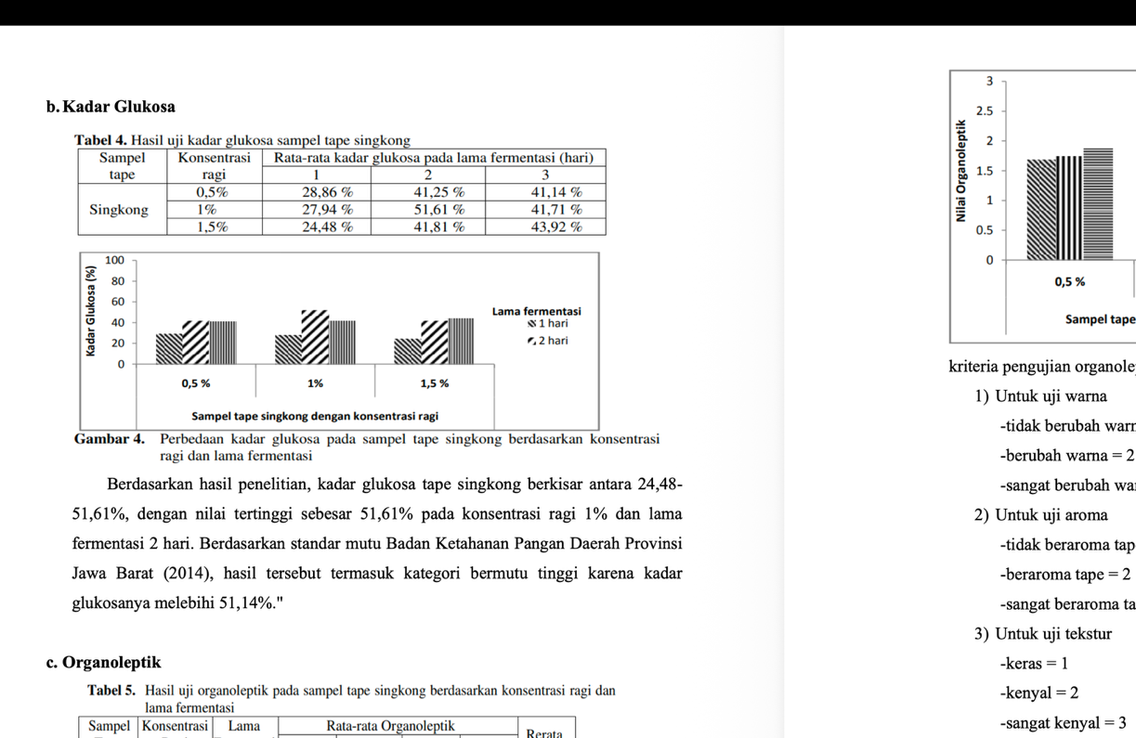
11 | 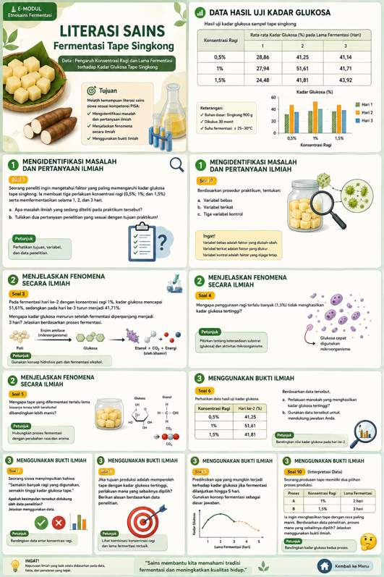 | Slide Berisi Soal Literasi Sains | Soal 1  Seorang peneliti ingin mengetahui faktor yang paling mempengaruhi kadar glukosa tape singkong. Ia membuat tiga perlakuan konsentrasi ragi (0,5%; 1%; dan 1,5%) serta memfermentasikan selama 1, 2, dan 3 hari.  Pertanyaan  A. Apa masalah ilmiah yang sedang diteliti pada praktikum tersebut?  B. Tuliskan dua pertanyaan penelitian yang sesuai dengan tujuan praktikum!  Soal 2  Berdasarkan prosedur praktikum, tentukan :  - Variabel bebas  - Variabel terikat  - Tiga variable kontrol  Soal 3  Pada fermentasi hari ke-2 dengan konsentrasi ragi 1%, kadar glukosa mencapai 51,61% , sedangkan pada hari ke-3 turun menjadi 41,71% .  Pertanyaan :  Mengapa kadar glukosa menurun setelah fermentasi diperpanjang menjadi 3 hari? Menjelaskan berdasarkan proses fermentasi.  Soal 4  Mengapa penggunaan ragi terlalu banyak (1,5%) tidak menghasilkan kadar glukosa tertinggi?  Soal 5  Mengapa tape yang difermentasi terlalu lama biasanya terasa lebih beralkohol dibandingkan lebih manis?  Soal 6  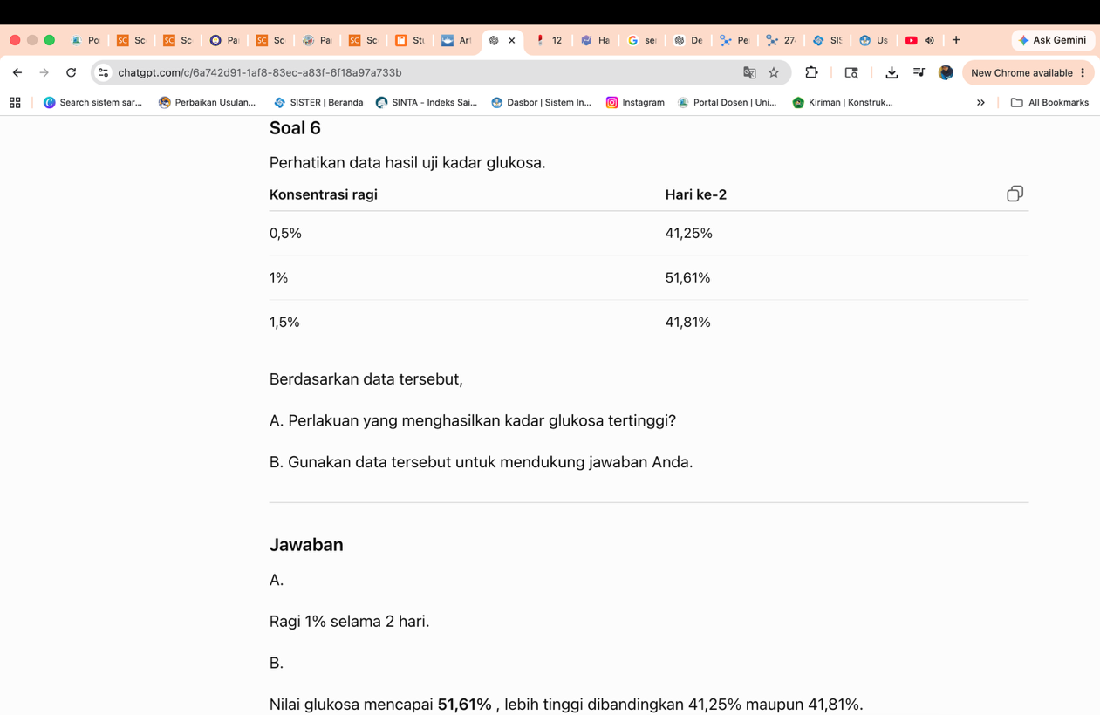  Soal 7  Seorang siswa menyimpulkan bahwa “semakin banyak ragi yang digunakan, semakin tinggi kadar glukosa tape”  Apakah Kesimpulan tersebut didukung oleh data penelitian ? Jelaskan menggunakan data !  Soal 8  Jika tujuan produksi adalah memperoleh tape dengan kadar glukosa tertinggi, perlakuan mana yang sebaiknya dipilih?  Berikan alasan berdasarkan data penelitian.  Soal 9  Prediksi apa yang mungkin terjadi terhadap kadar glukosa jika fermentasi dilanjutkan hingga hari ke-5. Gunakan konsep fermentasi sebagai dasar jawaban.  Soal 10  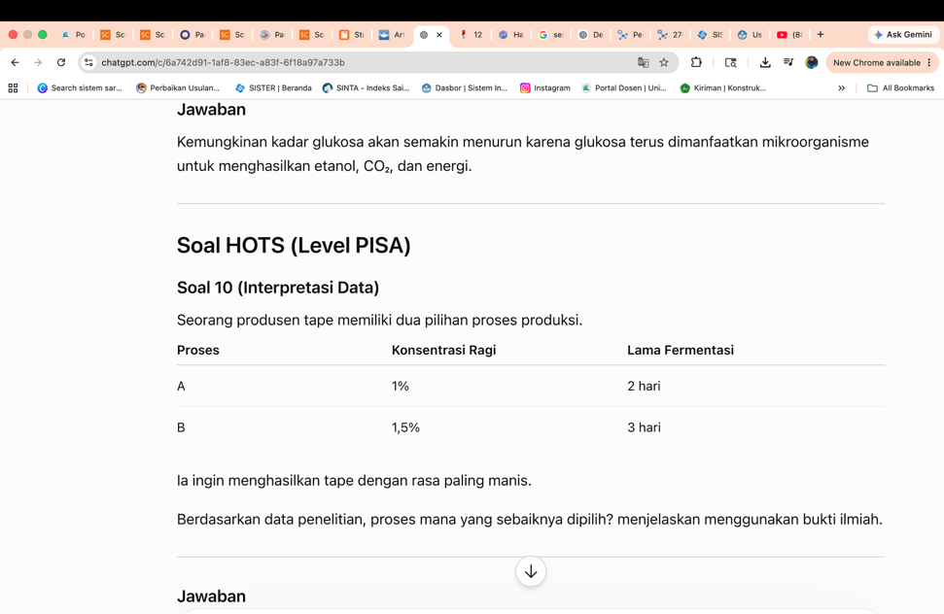
12 |  | Inovasi Makanan Modern  Berisi :  - Gambar inovasi makanan modern yang berbahan dasar produk fermentasi  - Kolom tuliskan ide | Gambar Inovasi Makanan Modern  Tempe : Burger Tempe, Nugget tempe, tempe krispi  Tape : Es Krim tape, cheese cake tape, smoothie tape  Oncom : Pizza oncom, pasta oncom, keripik oncom  Tauco : Saus tauco, Ikan tauco panggang, marinade tauco  Kecap : Marinade Kecap, kecap sehat rendah garam, kecap manis alami  Kolom tuliskan ide  siswa bisa menuliskan idenya di kolom ini
13 |  | Slide Challenge Inovasi Produk  Berisi :  - Tugas kelompok yang harus dikerjakan oleh siswa | Tugas kelompoknya  Membuat konten promosi makanan tradisional daerahmu!  Buat video TikTok / Instagram reels (1-2 menit)  Konten harus memuat :  Sejarah singkat  Proses fermentasi  Manfaat Kesehatan  Nilai budaya  Inovasi produk  Ajakan melestarikan

